

КОНТРОЛЬНО-СЧЕТНАЯ ПАЛАТА ЗЛАТОУСТОВСКОГО ГОРОДСКОГО ОКРУГА

ИНФОРМАЦИЯ
о результатах экспертно-аналитического мероприятия
«О ходе исполнения бюджета Златоустовского городского округа
за 1 квартал 2023 года»

Контрольно-счетной палатой Златоустовского городского округа (далее – КСП ЗГО, Палата) в соответствии с пунктом 3.1 раздела II Плана работы КСП ЗГО на 2023 год проведена экспертиза исполнения бюджета Златоустовского городского округа за 1 квартал 2023 года, по результатам которой составлено заключение от 05.05.2023 №56.
Кассовое исполнение бюджета за 1 квартал 2023 года составило:
- по доходам – 1 165 411,5 тыс. рублей, что на 270 623,8 тыс. рублей или на 30,2% больше аналогичного показателя 2022 года (894 787,7 тыс. рублей);
- по расходам – 1 303 799,5 тыс. рублей, что на 235 888,5 тыс. рублей или на 22,1% больше аналогичного показателя 2022 года (1 067 911,0 тыс. рублей).
По итогам 1 квартала 2023 года бюджет Златоустовского городского округа исполнен с дефицитом в сумме 138 388,0 тыс. рублей.
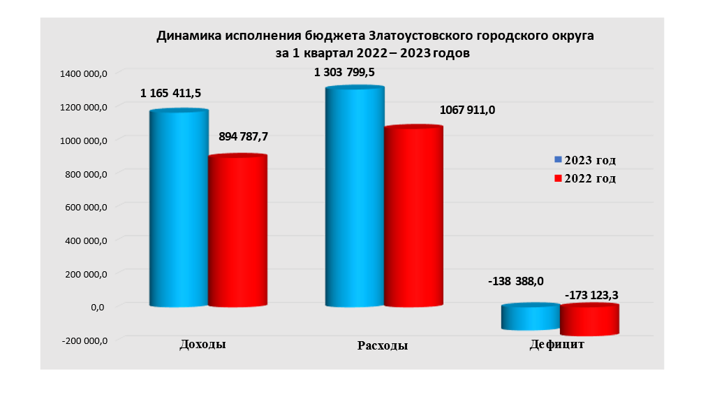

По итогам 1 квартала 2023г. доходная часть бюджета Златоустовского городского округа исполнена в сумме 1 165 411,5 тыс. рублей или 17,7% к утвержденному годовому плану.
В общем объеме поступивших доходов налоговые и неналоговые доходы составляют 357 293,9 тыс. рублей или 17,7% плановых показателей. Объем безвозмездных поступлений составил 808 117,6 тыс. рублей или 17,7% от объема, запланированного на 2023 год.
В сравнении с аналогичным периодом 2022 года поступления налоговых и неналоговых доходов снизились на 2,6%, при этом объем безвозмездных поступлений увеличился на 53%.

Расходы бюджета за 1 квартал 2023 года исполнены в сумме 1 303 799,5 тыс. рублей, что составляет 19,6% от утвержденного сводной бюджетной росписи объема бюджетных ассигнований.
Высокий уровень исполнения расходов (более 25% от утвержденных плановых показателей) обеспечено Управлением культуры ЗГО (25,8%) и Управлением социальной защиты населения ЗГО (28,5%).
Наименьшее исполнение расходов - у Администрации ЗГО (5%) и Управления жилищно-коммунального хозяйства ЗГО (13,7%).
Наибольший удельный вес в общем объеме расходов занимают расходы по Управлению образования и молодежной политики ЗГО – 44,8% и Управлению социальной защиты населения ЗГО – 26,4%.
Общий объем расходов, направленный на финансирование мероприятий в социальной сфере (образование, социальная политика, культура и спорт), за 1 квартал 2023 года составил 1 092 824,7 тыс. рублей или 83,8% от общего объема исполненных расходов.
Расходы на жилищно-коммунальное хозяйство и национальную экономику составили 11,1% общего объема расходов (144 340,5 тыс. рублей); 5,1% расходов бюджета (66 634,3 тыс. рублей) направлены на другие общегородские расходы бюджета (национальная безопасность и правоохранительная деятельность, охрана окружающей среды, функционирование представительного органа, органов местного самоуправления и другие расходы).
Бюджетные ассигнования, утвержденные на реализацию 15 муниципальных программ (6 544 521,6 тыс. рублей), исполнены в сумме 1 296 278,4 тыс. рублей или на 19,8%.
Удельный вес расходов по программным направлениям деятельности в общем объеме расходов бюджета городского округа за 1 квартал 2023 г. составил 99,4%.
В отчетном периоде по одной муниципальной программе, ответственным исполнителем которой является Администрация ЗГО, кассовые расходы отсутствуют («Сохранение, использование объектов культурного наследия, находящихся в муниципальной собственности, и охрана объектов культурного наследия местного значения, расположенных на территории Златоустовского городского округа»).
Бюджетные ассигнования, не входящие в состав муниципальных программ, исполнены в сумме 7 521,1 тыс. рублей, что составляет 7,1% от плановых назначений (105 401,2 тыс. рублей).
Удельный вес расходов по непрограммным направлениям деятельности в общем объеме расходов бюджета городского округа за 2022 год составил 0,6%.
В 2023 году в рамках шести национальных проектов в Златоустовском городском округе запланировано исполнение 14 (четырнадцати) региональных проектов Челябинской области, на реализацию которых предусмотрены средства в сумме 237 501,1 тыс. рублей, что составляет 3,6 % от общего объема бюджетных ассигнований округа.
В 1 квартале 2023 года кассовое исполнение расходов осуществлялось по семи региональным проектам на общую сумму 8 166,5 тыс. рублей, что составило 3,4% от общего объема ассигнований, предусмотренных на данные цели.
Управлением культуры ЗГО и подведомственными ему учреждениями средства бюджета округа, предусмотренные на реализацию региональных проектов «Цифровая культура» и «Творческие люди» исполнены в полном объеме. Бюджетные средства направлены на создание виртуального концертного зала МБУДО «Детская музыкальная школа №3» и формирование библиотечного фонда сельской библиотеки.
Уровень контрактации за 1 квартал 2023 г. является достаточно высоким и составляет 95% от годового плана.
Исполнение основного объема бюджетных средств, предусмотренных на реализацию региональных проектов, планируется во втором и третьем кварталах 2023 года.
По итогам 1 квартала 2023 г. бюджет Златоустовского городского округа исполнен с превышением расходов над доходами (дефицит бюджета) в размере 138 388,0 тыс. рублей.
В соответствии с требованиями статьи 96 Бюджетного кодекса РФ источником внутреннего финансирования дефицита бюджета округа является изменение остатков средств на счетах по учёту средств бюджета.

Председатель КСП ЗГО О. С. Кальчук
17.05.2023

